授業名称：戸別訪問業務の効率化・高度化

シ ラ バ ス

概要：
日常的に福祉業務で扱っている各種台帳（一人暮らし高齢者、要介護認定者等）や関連する地域資源の情報をGIS上に表示し、対象者や地域資源の分布を視覚的に把握する方法について、GISを操作しながら学ぶ。
その後、作成した訪問対象者と地域資源の地図を活用しながら、訪問業務の計画の策定→訪問実施→訪問結果の記録・報告といった一連の訪問業務を効率化・高度化する方法を、実際にモバイル端末を用いて体験(*)し、その有効性を理解する。
(*)別紙「演習で利用するツールについて」に記載の機能を有するツールを準備することが必要。
ただし、ツールが準備できない場合でも、本テキストの内容を座学形式で行うことで、後述の学習目標の達成は可能。

学習目標：
①介護・福祉分野において重要となる戸別訪問業務（高齢者単独世帯等の見守り訪問、要介護認定のための訪問等）における現状の課題を整理し、地理空間情報/GISを活用し、業務を効率化/標準化する方法を学ぶ。
②周辺地域におけるフィールドワークにより、訪問業務の効率化のイメージをつかむ。(*)
③日常業務で活用する情報をGIS化し、共有することで、業務改善の可能性を検討する。

受講対象：
①地方公共団体等で介護・福祉業務に従事している者
②情報部門でGISの導入・利活用推進を担当している者
③防災部門で高齢者等の要援護者向け災害対策を担当している者
④まちづくり部門で福祉関連施設の整備等で福祉部門との連携が必要な者
⑤その他、地方公共団体におけるGISの活用に関心のある者

教育手法：
講義、自治体が日常的に管理している台帳データを使った訪問業務ツール(**)による演習
(**)別紙「演習で利用するツールについて」の利用を想定。ただし、テキストのみでも学習可能。

担当講師及び講師の必要要件：
地方自治体の介護・福祉業務において、日常的に利用している住民情報や住民情報を活用した訪問業務のフロー等を把握していること。また、日常業務においてGISの活用により業務の改善する手法について知見を有している者。

参考資料：
特になし

キーワード：
戸別訪問業務、業務の効率化、地理空間情報の活用、モバイル端末
＜別紙＞演習で利用するツールについて
本資料にてGISベンダー等に相談し、ツールを準備する。
- 本演習においては、訪問業務で活用できるツールが必要となる。以下に、必要となるツールの構成、主な機能について例示する。
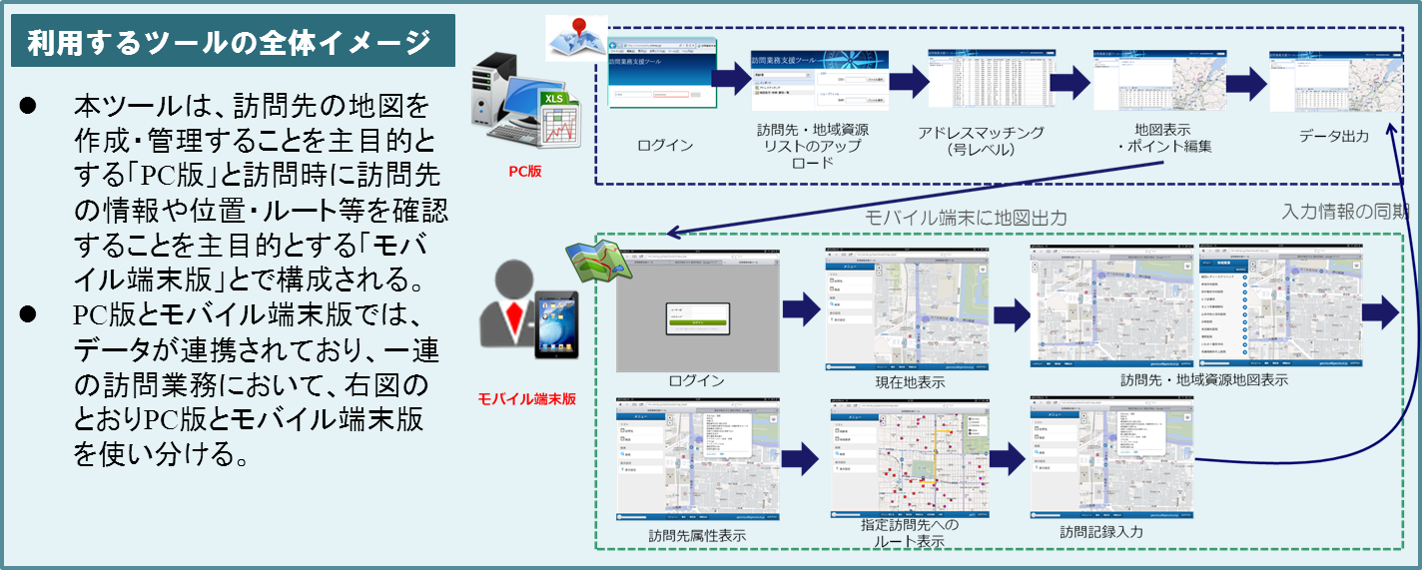
- 本演習では、同機能を有する市販のアプリケーションを利用する、あるいは同程度の機能を有するツールをGISベンダー等へ開発を依頼することを想定している（開発・運用費用等については、各GISベンダー等への問い合わせが必要となる）。

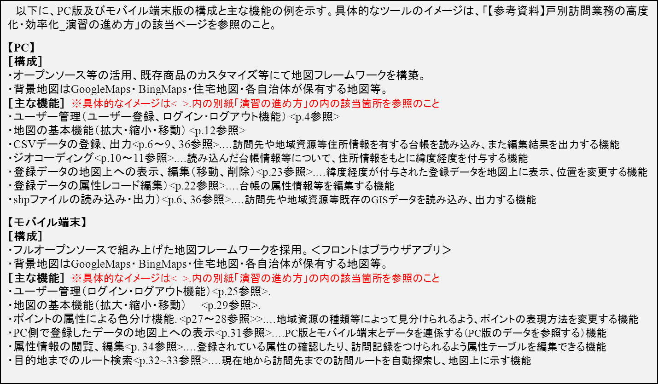
【参考】ツールの機能リスト詳細

